Руководитель | Филиппская Людмила Васильевна Председатель правления
Адрес головного офиса | Автономный округ Ямало-Ненецкий, п.Ханымей, ул.Центральная, д.3
Телефон и e-mail | 8-922-45-16-390  TSJ.SCHOOL.HANIMEI@yandex.ru
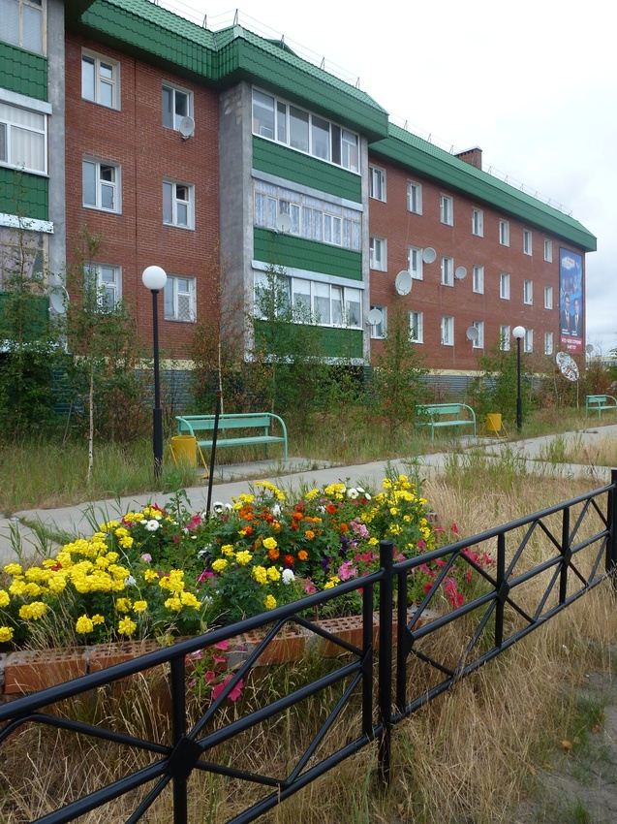
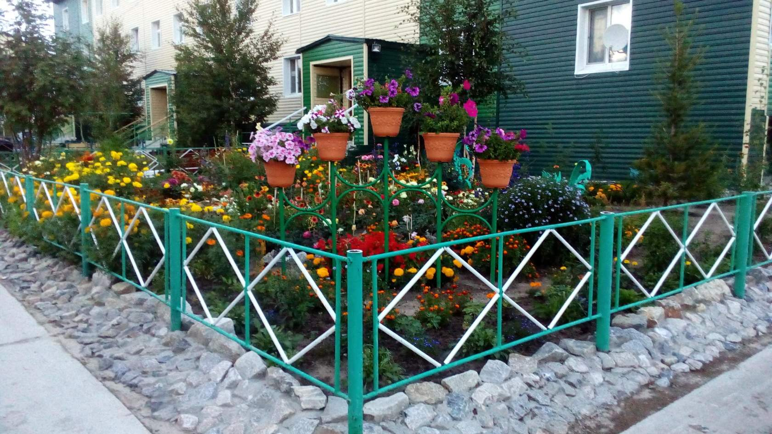

Ямало-Ненецкий автономный округ

Пуровский район
поселок Ханымей
ТСЖ «Школьный»
Адрес |  |  |  | Площадь, м² | Год ввода в эксплуатацию |  | Состояние | Количество жителей
п.Ханымей, ул.Центральная, д. 3 |  |  |  | 10508,84 | 1988 |  | Нет данных | 280
1.ОБЩИЕ СВЕДЕНИЯ  ОБ ОРГАНИЗАЦИИ |  |  |  |  |  | 5.ДЕЯТЕЛЬНОСТЬ ПО УПРАВЛЕНИЮ МКД

1 | Полное наименование | Товарищество собственников жилья "Школьный"
2 | Краткое наименование | ТСЖ "Школьный"
3 | Организационная форма | Товарищество собственников жилья
4 | Руководитель | Филиппская Людмила Васильевна, Председатель правления
5 | ИНН | 8911023945
6 | ОГРН или ОГРП | 1098911000154
7 | Юридический адрес | Автономный округ Ямало-Ненецкий, поселок Ханымей квартал Школьный д.8 кв.7
8 | Фактический адрес | Автономный округ Ямало-Ненецкий, поселок Ханымей улица Центральная, дом3
9 | Почтовый адрес | Автономный округ Ямало-Ненецкий, поселок Ханымей улица Центральная, дом 3
10 | Режим работы | Председатель: пн-пт 09:00-17:00; Бухгалтерия: пн-пт 09:00-17:00 (обед с 12:30 до14:00)
11 | Телефон | 89224516390
12 | Электронный адрес | TSJ.SCHOOL.HANIMEI@yandex.ru
13 | Интернет сайт | нет
14 | Доля участия в уставном капитале Субъекта РФ, % | 0
15 | Доля участия в уставном капитале муниципального образования, % | 0
16 | Дополнительная информация
Товарищество собственников жилья «Школьный» было зарегистрировано 04.03.2009г. Оно объединяет собственников помещений шести домов:
-
- Жилой дом квартал Школьный № 2 площадь – 1961,00 м²;
- Жилой дом квартал Школьный № 4 площадь – 1943,09 м²;
- Жилой дом квартал Школьный № 5 площадь – 1910,00 м²;
- Жилой дом квартал Школьный № 6 площадь – 1256,75 м²;
- Жилой дом квартал Школьный № 8 площадь – 1876,80 м²;
- Жилой дом квартал Комсомольский № 8 площадь – 1561,2 м²;

17 | Сведения об участии в саморегулируемых организациях и наличии сертификатов соответствия стандартам обслуживания
 | не состоит в СРО
18 | Количество Субъектов РФ, в которых организация осуществляет свою деятельность | 1
19 | Количество муниципальных образований, в которых организация осуществляет свою деятельность | 1
20 | Количество офисов обслуживания граждан | 1
21 | Штатная численность на отчетную дату, чел. | 8
 | — административный персонал, чел. | 3
 | — инженеры, чел. | 0
 | — рабочий персонал, чел. | 5
22 | Уволено за отчетный период, чел. | 3
 | — административный персонал, чел. | 2
 | — инженеры, чел. | 0
 | — рабочий персонал, чел. | 1
23 | Число несчастных случаев за отчетный период | 0
24 | Число случаев привлечения организации к административной ответственности | 0
.
2.ЖИЛИЩНЫЙ ФОНД

1 | Число жителей в обслуживаемых домах | 544
2 | Количество домов под управлением на отчетную дату | 6
 | — обслуживаемых ТСЖ | 6
 | — обслуживаемых по договору между ТСЖ и управляющей организацией | 0
 | — обслуживаемых по договору между собственниками и управляющей организацией | 0
 | — обслуживаемых по результатам открытого конкурса органов местного самоуправления | 0
3 | Количество домов под управлением на начало периода | 6
 | — обслуживаемых ТСЖ | 6
 | — обслуживаемых по договору между ТСЖ и управляющей организацией | 0
 | — обслуживаемых по договору между собственниками и управляющей организацией | 0
 | — обслуживаемых по результатам открытого конкурса органов местного самоуправления | 0
4 | Общая площадь домов под управлением на отчетную дату, включая жилые и нежилые помещения, а также помещения общего пользования, м² | 10508,84
 | — по домам | 10508,84
5 | Площадь домов под управлением на начало периода, м² | 10508,84
 | - изменение площади по заключенным договорам | 0,00
 | - изменение площади по расторгнутым договорам | 0.00
6 | Средний срок обслуживания МКД, лет | 5.00
 | — по домам | 5.00

3.ОСНОВНЫЕ ФИНАНСОВЫЕ ПОКАЗАТЕЛИ

1 | Доход, полученный за отчетный период по управлению (по всем статьям, включая платежи за ремонт) без учета доходов от предоставления коммунальных услуг, тыс.руб. | 0.00
 | — по домам | 0.00
2 | Сумма доходов, полученных от использования общего имущества за отчетный период, тыс.руб. | 0.00
 | — по домам до 25 лет | 0.00
3 | Доход, полученный за отчетный период от предоставления коммунальных услуг без учета коммунальных ресурсов, поставленных потребителям непосредственно поставщиками по прямым договорам, тыс.руб. | 865.00
 | — электричество | 865.00
4 | Прямые расходы на управление многоквартирными домами за отчетный период, тыс.руб. | 2766.00
 | — по домам | 2766.00
5 | Выплаты по искам по договорам управления за отчетный период, тыс.руб. | 0.00
 | — иски по компенсации нанесенного ущерба | 0.00
 | — иски по снижению платы в связи с неоказанием услуг | 0.00
 | — иски по снижению платы в связи с недопоставкой ресурсов | 0.00
6 | Выплаты по искам ресурсоснабжающих организаций за отчетный период, тыс.руб. | 0.00
 | — электричество | 0.00
7 | Чистые активы УО, тыс.руб. | 1135.00
8 | Годовая бухгалтерская отчетность

4.ЗАДОЛЖЕННОСТИ

1 | Просроченная задолженность собственников помещений и иных лиц, пользующихся или проживающих в помещениях на законных основаниях, за оказанные услуги по управлению, накопленная за весь период обслуживания на отчетную дату, тыс.руб. | 318.00
 | — по домам | 318.00
2 | Просроченная задолженность собственников помещений и иных лиц, пользующихся или проживающих в помещениях на законных основаниях, за оказанные услуги по управлению на начало отчетного периода, тыс.руб. | 462.00
3 | Просроченная задолженность собственников помещений и иных лиц, пользующихся или проживающих в помещениях на законных основаниях, за коммунальные услуги, накопленная за весь период обслуживания на текущую дату, тыс.руб. | 122.00
 | — электричество | 122.00
4 | Просроченная задолженность собственников помещений и иных лиц, пользующихся или проживающих в помещениях на законных основаниях за коммунальные услуги на начало отчетного периода, тыс.руб. | 159.00
5 | Просроченная задолженность организации за предоставленные коммунальные услуги, накопленная за весь период обслуживания на текущую дату, тыс.руб. | 0.00
 | — электричество | 0.00
6 | Сумма взысканной за отчетный период просроченной задолженности собственников помещений и иных лиц, пользующихся или проживающих в помещениях на законных основаниях за услуги по управлению, тыс.руб. | 38.00
 | — по домам | 38.00
7 | Сумма взысканной за отчетный период просроченной задолженности собственников помещений и иных лиц, пользующихся или проживающих в помещениях на законных основаниях за предоставленные коммунальные услуги, тыс.руб. | 4.00
 | — электричество | 4.00

 | 5.ДЕЯТЕЛЬНОСТЬ ПО УПРАВЛЕНИЮ МКД |  |  | 5.ДЕЯТЕЛЬНОСТЬ ПО УПРАВЛЕНИЮ МКД

1 | Объем работ по ремонту за отчетный период, тыс.руб. | 0.00
 | — по домам | 168.00
2 | Объем работ по благоустройству за отчетный период, тыс.руб. | 21.00
 | — по домам | 21.00
3 | Объем привлеченных средств за отчетный период, тыс.руб. | 0.00
 | — Субсидии | 0.00
 | — Кредиты | 0.00
 | — Финансирование по договорам лизинга | 0.00
 | — Финансирование по энергосервисным договорам | 0.00
 | — Целевые взносы жителей | 0.00
 | — Другие источники | 0.00
4 | Оплачено КУ по показаниям общедомовых ПУ за отчетный период, тыс.руб. | 865.00
 | — отопление | 0.00
 | — электричество | 865.00
 | — газ | 0.00
 | — горячее водоснабжение | 0.00
 | — холодное водоснабжение | 0.00
5 | Оплачено КУ по счетам на общедомовые нужды за отчетный период, тыс.руб. | 0.00
 | — отопление | 0.00
 | — электричество | 0.00
 | — газ | 0.00
 | — горячее водоснабжение | 0.00
 | — холодное водоснабжение | 0.00
6 | Проект договора о содержании и ремонте общего имущества в МКД
ДОГОВОР
О СОДЕРЖАНИИ И РЕМОНТЕ ОБЩЕГО ИМУЩЕСТВА
В МНОГОКВАРТИРНОМ ДОМЕ.
П. Ханымей «_____»_____________201 г.
Товарищество собственников жилья "Школьный", именуемое в дальнейшем "Товарищество", в лице председателя правления ____________________________________, действующего на основании устава, с одной стороны, и собственник жилого помещения кв-ла Школьный дом N ________ , кв. №__________ _____________________________________________________________________________________с другой стороны, именуемый в дальнейшем "Собственник", вместе именуемые "Стороны", заключили настоящий договор о нижеследующем:
1. Предмет договора
1.1. Стороны объединяются для совместного управления общим имуществом в многоквартирном доме.
1.2. Стороны несут совместные расходы по содержанию и ремонту общего имущества в многоквартирном доме.
1.3. Собственник поручает Товариществу совершать от имени Собственника и за его счет следующие юридические действия:
- представлять законные интересы Собственника в договорных отношениях с управляющей, ресурсоснабжающими, обслуживающими и прочими организациями, в отношениях с органами государственной власти, органами местного самоуправления, а также в суде;
- заключать договоры на выполнение работ и оказание услуг по управлению многоквартирным домом, содержанию и ремонту общего имущества в многоквартирном доме, а также на предоставление коммунальных услуг; - осуществлять контроль и требовать исполнения обязательств по заключенным договорам;
- осуществлять и обеспечивать начисление, сбор и перечисление обязательных платежей Собственника управляющей организации или обслуживающим, ресурсоснабжающим и прочим организациям через государственное учреждение, осуществляющее функции по начислению и сбору платы за жилые и нежилые помещения, коммунальные и прочие услуги и ресурсы (далее - государственное учреждение), если иной порядок не установлен решением общего собрания членов Товарищества или правлением в соответствии с уставом Товарищества;
1.4. Собственник передает Товариществу права по управлению общим имуществом в многоквартирном доме (в том числе - предоставлению части общего имущества в пользование или в аренду третьим лицам), а Товарищество принимает на себя данные права.
1.5. Товарищество в настоящем договоре представляет интересы собственников - членов Товарищества.
2. Права и обязанности Сторон
2.1. Товарищество вправе:
2.1.1. Заключать в соответствии с законодательством договор управления многоквартирным домом, а также договоры о содержании и ремонте общего имущества в многоквартирном доме, договоры о предоставлении коммунальных ресурсов и прочие договоры в интересах Собственника.
2.1.2. Определять смету доходов и расходов на содержание и ремонт общего имущества в многоквартирном доме, затраты на капитальный ремонт многоквартирного дома, а также иные расходы, связанные с управлением, содержанием и ремонтом общего имущества в многоквартирном доме, в установленном уставом Товарищества порядке.
2.1.3. Устанавливать на основе утвержденной на общем собрании членов Товарищества сметы доходов и расходов на год Товарищества размеры платежей для Собственника в соответствии с его долей в праве общей собственности на общее имущество в многоквартирном доме.
2.1.4. Определять порядок внесения обязательных платежей и иных взносов Собственника.
2.1.5. Требовать от Собственника помещения, а также нанимателя жилого помещения по договору социального найма и договору найма жилого помещения государственного жилищного фонда внесения платы за содержание и ремонт жилого помещения, коммунальные и прочие услуги.
2.1.6. Осуществлять самостоятельно выбор управляющей или обслуживающих, ресурсоснабжающих и прочих организаций.
2.1.7. Выполнять работы для Собственника и предоставлять ему услуги в рамках своей уставной деятельности.
2.1.8. Составлять перечень общего имущества.
2.1.9. Оставлять на своем расчетном счете полученные за счет экономии средства до конца финансового года. Товарищество вправе расходовать сэкономленные средства на возмещение расходов, связанных с оплатой дополнительных работ и услуг по содержанию, текущему и капитальному ремонту общего имущества, возмещение убытков по деликатным отношениям, актам вандализма, штрафным санкциям.
2.1.10. Требовать от Собственника помещения, а также от нанимателя жилого помещения по договору социального найма и договору найма жилого помещения государственного жилищного фонда устранения самовольного переустройства и (или) самовольной перепланировки жилого (нежилого) помещения в соответствии с требованиями Жилищного кодекса РФ, в том числе и в судебном порядке.
2.2. Товарищество обязано:
2.2.1. Исполнять поручения Собственника.
2.2.2. Представлять законные интересы Собственника в договорных отношениях с управляющей, ресурсоснабжающими, обслуживающими и прочими организациями, в отношениях с органами государственной власти, органами местного самоуправления, а также в суде.
2.2.3. Информировать Собственника о заключении договоров с управляющей, ресурсоснабжающими, обслуживающими и прочими организациями. По требованию Собственника знакомить его с указанными договорами.
2.2.4. Обеспечивать надлежащее санитарное и техническое состояние общего имущества в многоквартирном доме путем: заключения в интересах Собственника договора управления многоквартирным домом или договоров о выполнении работ и оказании услуг по содержанию, текущему и капитальному ремонту общего имущества в многоквартирном доме, проведения указанных работ и оказания услуг силами Товарищества, контроля исполнения обязательств по заключенным договорам, ведения бухгалтерской и технической документации на многоквартирный дом, планирования объемов работ и услуг по содержанию, текущему и капитальному ремонту общего имущества, установления фактов невыполнения работ и неоказания услуг.
2.2.5. Принимать меры, необходимые для предотвращения или прекращения действий третьих лиц, затрудняющих реализацию прав Собственника по владению, пользованию и в установленных законодательством пределах распоряжению общим имуществом или препятствующих этому.
2.2.6. В случае заключения от имени и за счет Собственника договоров с подрядными организациями на определенные виды работ и услуг по управлению многоквартирным домом, содержанию, текущему и капитальному ремонту общего имущества контролировать исполнение этими подрядными организациями договорных обязательств.
2.2.7. Осуществлять контроль за правильностью начисления Собственнику размеров обязательных платежей.
2.2.8. Заключить с государственным учреждением договор на организацию начисления платежей за содержание и ремонт общего имущества, коммунальные и прочие услуги Собственнику помещения многоквартирного дома или поручить заключение указанного договора управляющей организации в соответствии с договором управления многоквартирным домом, если иной порядок не установлен решением общего собрания членов Товарищества или правлением в соответствии с уставом Товарищества.
2.2.9. Информировать Собственника о порядке начисления ему размеров обязательных платежей.
2.2.10. Осуществлять приемку работ и услуг по заключенным договорам, а также подписывать акты выполненных работ и оказанных услуг.
2.2.11. Устанавливать и актировать факты неисполнения или ненадлежащего исполнения договорных обязательств.
2.2.12. Устанавливать факты причинения вреда имуществу Собственника.
2.2.13. Информировать Собственника об исполнении обязательств.
2.2.14. Осуществлять хранение копий правоустанавливающих документов Собственника на помещения, а также иных документов, являющихся основанием для его проживания в помещении.
2.2.15. Выдавать Собственнику справки и иные документы в пределах своих полномочий.
2.3. Собственник вправе:
2.3.1. Самостоятельно распоряжаться принадлежащим ему помещением.
2.3.2. Присутствовать на общих собраниях членов Товарищества.
2.3.3. Получать информацию о деятельности Товарищества и о заключенных им договорах.
2.3.4. Обжаловать в суд решения общего собрания членов Товарищества или решения правления Товарищества, которые нарушают его права и охраняемые законом интересы.
2.3.5. Осуществлять предпринимательскую деятельность в принадлежащем ему помещении с соблюдением требований законодательства Российской Федерации, санитарных, противопожарных и иных правил и норм.
2.3.6. Участвовать в мероприятиях, проводимых Товариществом.
2.3.7. Осуществлять иные права в соответствии с законодательством Российской Федерации.
2.4. Собственник обязан:
2.4.1. Бережно относиться к общему имуществу в многоквартирном доме, объектам благоустройства придомовой территории и зеленым насаждениям.
2.4.2. Поддерживать принадлежащее ему помещение в надлежащем состоянии, не допуская бесхозяйственного обращения с ним, соблюдать права и законные интересы соседей, Правила пользования жилыми помещениями, содержания жилого дома и придомовой территории, Правила содержания общего имущества.
2.4.3. Использовать принадлежащее ему помещение в соответствии с его целевым назначением.
2.4.4. Выполнять требования настоящего договора.
2.4.5. Не нарушать права других собственников.
2.4.6. Нести бремя совместного содержания общего имущества в многоквартирном доме, а также его капитального ремонта.
2.4.7. Своевременно вносить плату за содержание и ремонт жилого помещения, коммунальные и прочие услуги (до 10 числа текущего месяца за прошедший месяц) на основании платежных документов.
Плата за содержание и ремонт жилого помещения, предоставленного по договору социального найма и договору найма жилого помещения государственного жилищного фонда, а также плата за коммунальные услуги вносится нанимателем жилого помещения в указанные в части первой пункта сроки.
2.4.8. Своевременно извещать Товарищество или уполномоченную им управляющую организацию (управляющего) о своем временном отсутствии по месту жительства, а также о лицах (контактные телефоны, адреса), имеющих доступ в помещение Собственника в случае его временного отсутствия, на случай проведения аварийных работ.
2.4.9. Своевременно извещать Товарищество или уполномоченную им управляющую организацию (управляющего) о количестве граждан, фактически проживающих в его помещении или работающих в нем.
2.4.10. За свой счет осуществлять содержание и ремонт принадлежащего ему помещения и находящегося внутри него оборудования, не относящегося к общему имуществу.
2.4.11. Допускать в помещение должностных лиц Товарищества, управляющей организации (управляющего), предприятий и организаций, имеющих право проведения работ с установками электро-,тепло -, водоснабжения, канализации, для проведения профилактических работ, устранения аварий, осмотра инженерного оборудования, приборов учета и контроля.
2.4.12. Принимать необходимые меры по предотвращению причинения ущерба общему имуществу.
2.4.13. За свой счет устранять нанесенный им ущерб имуществу других собственников помещений в многоквартирном доме, а также лицами, проживающими в помещениях собственников.
2.4.14. Предоставлять Товариществу сведения об обременении принадлежащего ему помещения.
2.4.15. При обнаружении неисправностей в помещении немедленно принимать возможные меры к их устранению и в необходимых случаях сообщать о них в ОДС, Товариществу или в соответствующую аварийную службу.
2.4.16. Соблюдать правила пожарной безопасности (не производить загромождения приквартирных коридоров, проходов, запасных выходов и т.п.).
2.4.17. Не производить переоборудование, перепланировку жилого (нежилого) помещения без получения соответствующего разрешения.
3. Ответственность Сторон 3.1. Товарищество и Собственник несут ответственность в части взятых на себя обязательств по настоящему договору в порядке, предусмотренном действующим законодательством.
3.2. Собственник не отвечает по обязательствам Товарищества. Товарищество не отвечает по обязательствам Собственника.
4. Срок действия договора
4.1. Настоящий договор вступает в силу с момента его подписания.
4.2. Настоящий договор действует до момента изменения способа управления многоквартирным домом.
5. Изменение и досрочное расторжение договора
5.1. Договор может быть досрочно расторгнут по соглашению Сторон.
5.2. Настоящий договор прекращается в случае:
5.2.1. Прекращения права собственности Собственника на помещение в многоквартирном доме.
5.2.2. Принятия общим собранием собственников помещений решения об изменении способа управления многоквартирным домом.
5.2.3. Ликвидации Товарищества.
5.3. Все изменения и дополнения к настоящему договору оформляются в письменной форме в виде дополнительного соглашения к договору и являются неотъемлемой его частью.
6. Разрешение споров
6.1. Споры между Сторонами разрешаются путем переговоров или на общем собрании членов Товарищества, а также в судебном порядке.
Настоящий договор составлен в двух экземплярах, по экземпляру для каждой из Сторон и имеет одинаковую силу.
7. Юридические адреса, реквизиты и подписи сторон.
7.1 Товарищество собственников жилья «Школьный» 629877, Тюменская область, Ямало- Ненецкий автономный округ, Пуровский район, п.Ханымейкв.Школьный д.8 кв.7, р/с № 40702810400210001466 ОАО «Запсибкомбанк» г.Тюмень, кор/счет № 30101810100000000639,БИК 047130639, ИНН – 8911023945, КПП 8911 01001.
7.2 «Собственник»
Место регистрации:

Председатель правления «Собственник»
ТСЖ «Школьный» ___________
_______________
«___»__________201 ___ г. «___»____________201___г.

Приложение № 1

Перечень работ по содержанию общего имущества многоквартирного дома.

1. Работы, выполняемые при проведении технических осмотров и обходов отдельных элементов и помещений жилых домов.
1.1.Устранение неисправностей в системах водопровода и канализации (смена прокладок в водопроводных кранах, уплотнение сгонов, устранение засоров).
1.2. Устранение неисправностей в системах центрального отопления и горячего водоснабжения (регулировка трехкодовых кранов, набивка сальников, мелкий ремонт теплоизоляции-до 0,5м², устранение течи в трубопроводах, приборах и арматуре, разборка, осмотр и очистка грязевиков воздухосборников, регулирующих кранов, вентилей, задвижек, очистка от накипи запорной арматуры).
1.3. Устранение неисправностей электротехнических устройств (смена перегоревших электролампочек в помещениях общественного пользования, смена и ремонт штепсельных розеток и выключателей, мелкий ремонт электропроводки и др.).
1.4. Прочистка канализационного лежака.
1.5. Проверка исправности канализационных вытяжек.
1.6. Проверка наличия тяги в дымовентиляционных каналах.
1.7. Проверка заземления оболочки электрокабеля, замеры сопротивления изоляции проводов.
2. Работы, выполняемые при подготовке жилых зданий к эксплуатации в весенне-летний период.
2.1. Снятие пружин на входных дверях.
2.2. Консервация системы центрального отопления.
2.3. Ремонт просевших отмосток – до 1м²
3. Работы, выполняемые при подготовке жилых зданий к эксплуатации в осенне-зимний период.
3.1. Укрепление и ремонт парапетных ограждений.
3.2. Проверка исправности слуховых окон.
3.3. Ремонт, регулировка и испытание систем центрального отопления.
3.4.Утепление бойлеров.
3.5. Прочистка дымовентиляционных каналов.
3.6. Замена разбитых стекол окон и дверей вспомогательных помещений.
3.7. Проверка состояния продухов в цоколях зданий.
3.8. Ремонт и укрепление дверей.
4. Работы, выполняемые при проведении частичных осмотров.
4.1. Проверка наличия тяги в дымовых и вентиляционных каналах
4.2. Уплотнение сгонов.
4.3. Прочистка внутренней канализации.
4.4. Набивка сальников в вентилях, кранах, задвижках.
4.5. Укрепление трубопроводов.
4.6. Проверка канализационных вытяжек.
4.7. Мелкий ремонт изоляции-до 0,5м².
4.8. Смена перегоревших электролампочек в лестничных клетках, технических подвалах и чердаках.
4.9. Устранение мелких неисправностей электропроводки.
4.10. Смена (исправление) штепсельных розеток и выключателей.
5. Прочие работы.
5.1. Регулировка и наладка систем центрального отопления.
5.2. Регулировка и наладка систем автоматического управления инженерным оборудованием.
5.3. Удаление с крыш снега и наледей.
5.4. Очистка кровли от мусора, грязи.
5.5. Уборка и очистка придомовой территории.

Приложение № 2

Перечень
работ по текущему ремонту общего имущества многоквартирного дома согласно графика.

1. Фундаменты. Устранение местных деформаций, усиление, восстановление поврежденных фундаментов, вентиляционных продухов, отмостки и входов в подвалы.

2. Стены и фасады. Герметизация стыков, заделка и восстановление архитектурных элементов.

3. Крыши. Устранение неисправностей стальных, асбестоцементных и других кровель (до 10%).

4. Оконные и дверные заполнения. Смена и восстановление отдельных элементов.

5. Лестницы, балконы, крыльца (козырьки) над входами в подъезды, подвалы, над балконами верхних этажей. Восстановление или замена отдельных участков и элементов.

6. Полы. Замена, восстановление отдельных участков – до 5м².

7.Внутренняя отделка. Восстановление отделки стен, потолков, полов отдельными участками в подъездах, технических помещений, в других общедомовых вспомогательных помещениях площадью до 10м².

8. Центральное отопление. Установка, замена и восстановление работоспособности отдельных элементов и частей элементов внутренних систем центрального отопления-до 20% протяженности.

9. Водопровод и канализация, горячее водоснабжение. Установка, замена и восстановление работоспособности отдельных элементов и частей элементов внутренних систем водопроводов и канализации, горячего водоснабжения-до 15% протяженности.

10. Электроснабжение и электротехнические устройства. Установка. Замена и восстановление работоспособности электроснабжения здания.

11. Внешнее благоустройство. Ремонт и восстановление разрушенных участков тротуаров, дорожек – площадью до 3-х м²., покос травы и уборка придомовых территорий.

Приложение № 3
Перечень
общего имущества многоквартирного жилого дома, не являющегося частями квартир и предназначенного для обслуживания более одного помещения жилого дома, в отношении которого будет осуществляться управление.

1. межквартирные лестничные площадки
2. лестницы
3. коридоры
4. технический подвал
5. крыша
6. ограждающие несущие и ненесущие конструкции дома
7. общедомовые инженерные коммуникации и оборудование (отопление, холодное и горячее водоснабжение, водоотведение, электрические, системы вентиляции)
8. придомовая территория

Размер
платы за содержание и текущий ремонт общего имущества многоквартирного жилого дома
Виды услуг | Единицы измерения | Размер платы в месяц руб.
Содержание и обслуживание для  физических лиц, имеющих жилые  помещения в многоквартирных  домах | Руб./м² общей площади жилья | 21,00
Текущий ремонт жилья для  физических лиц, имеющих жилые  помещения в многоквартирных  домах | Руб./м² общей площади жилья | 3,00

Размер ежемесячной платы по настоящему договору изменяется в связи с изменением цен, принятых Думой или администрацией п.Ханымей и утверждённых постановлением, в случае если общим собранием Собственников не будет принято другое решение.

Приложение № 4

Границы эксплуатационной ответственности общего имущества в многоквартирном жилом доме

1.Система электроснабжения — до вводных клемм на квартирном приборе учёта, либо до отключающих аппаратов помещения собственника;

2.Система холодного и горячего водоснабжения — до запорной арматуры от стояков;

3. Система отопления — до приборов отопления, расположенных внутри помещения собственника, при наличии регулирующих вентилей, граница ответственности Управляющей организации до вентилей;

4. Система канализации — до соединительных элементов со стояком.

Председатель правления
ТСЖ «Школьный» ______________________

7 | Стоимость услуг
8 | Тарифы
№ | Наименование услуги | Ед. изм. | Тарифы для расчёта платежей (руб.)
 |  |  | с 01.01.2014 | С 01.01.2015 | с 01.01.2016 | с 01.01.2017
6 | Эл.освещение МОП
7 | Содержание и ремонт | м² | 20,96 | 20,96 | 20,96 | 24,00

ТСЖ «Школьный»

